附件5
宁夏行政执法证件管理系统操作手册

1.1系统登录
宁夏行政执法证件管理系统用户登录：
1、在浏览器中输入：http://218.95.137.138:8082/jeeplus
2、输入登陆信息：身份证号、电话号码、用户名、密码。
根据各单位上报的《宁夏行政执法证件管理系统法制机构审核人员信息表》输入登陆信息，其中用户名为姓名，例如“张三”，密码为空，需登陆后设置新密码。
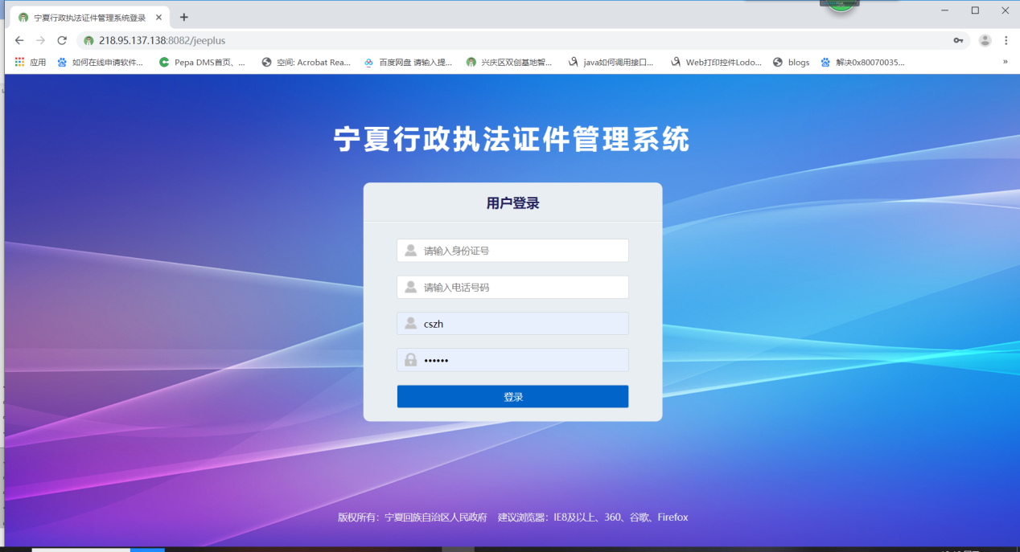

1.2人员资格审核
市县（区）、自治区各行政部门法制机构审核人员统一进行本单位行政执法/监督资格申请。可单个申请或也可批量申请;申请前必须上传执法单位审核表、编办编制审核表。

1.2.1人员资格申请
（1）单击左侧上方菜单栏中的人员资格管理→人员资格申请，出现下图：
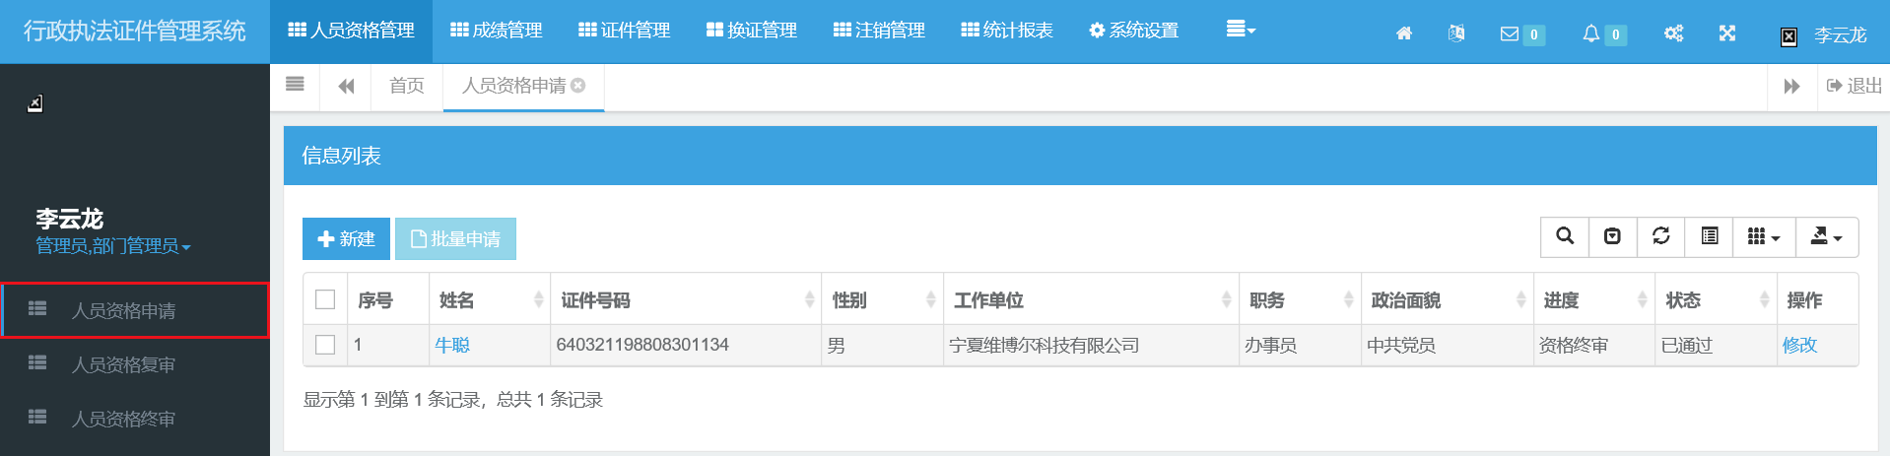
（2）点击新建；
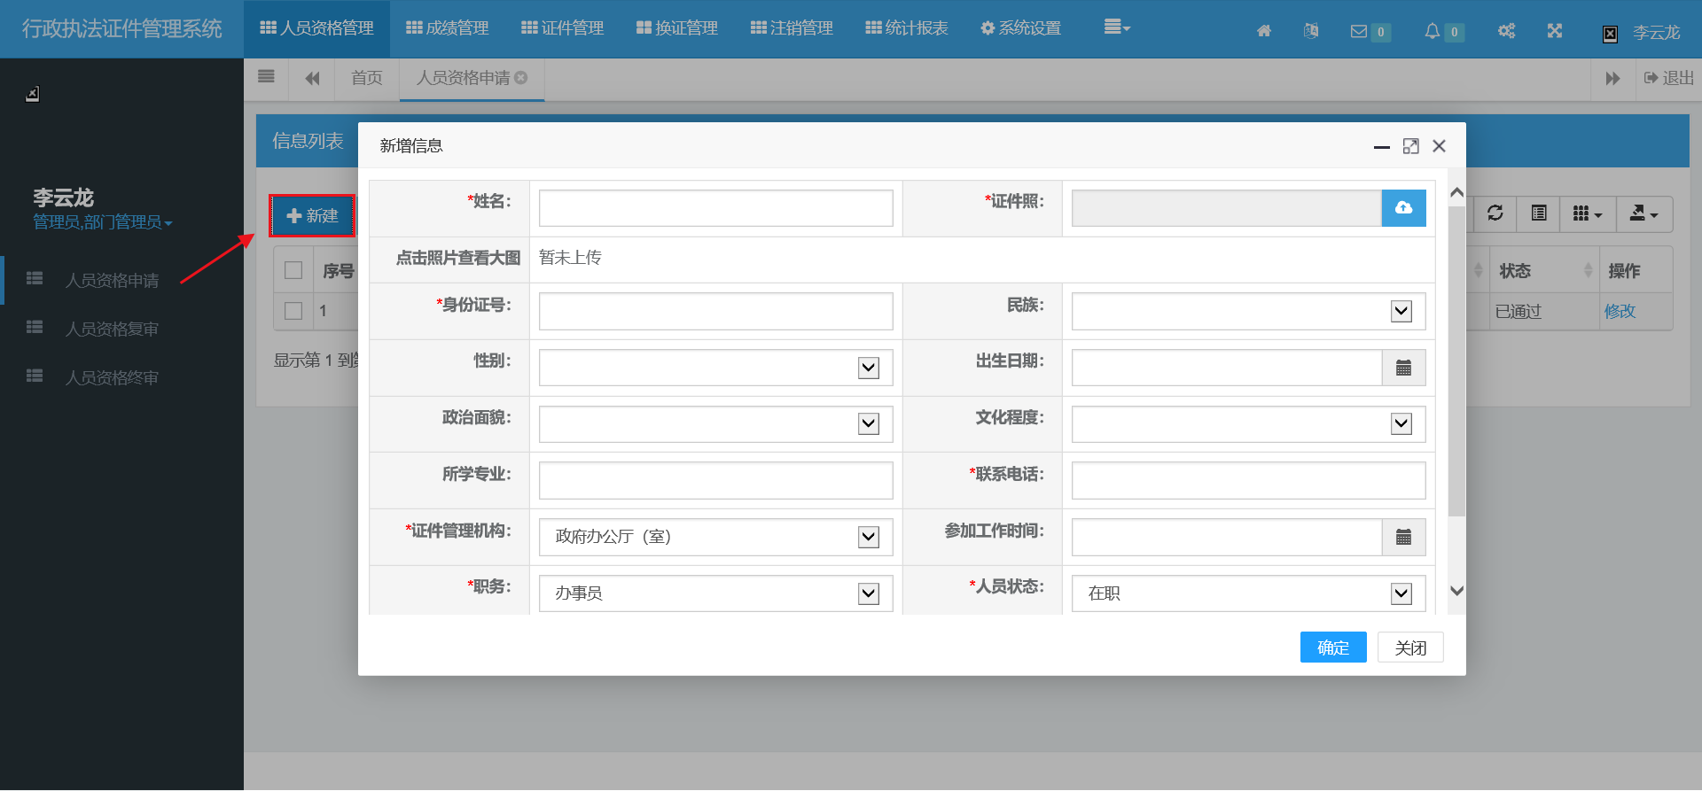
录入人员相关信息，标*项目是必填项，点击确定按钮保存
（3）录入成功后，点击确认按钮；
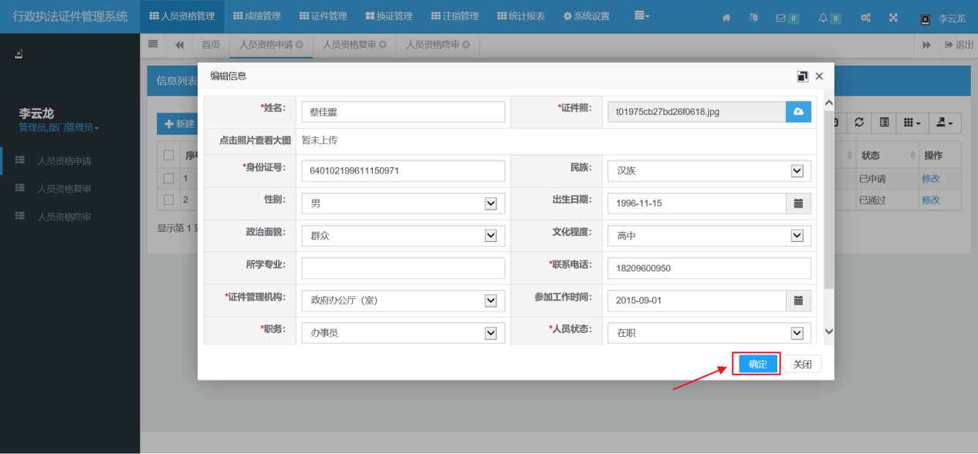
（4）点击人员对应的申请链接；
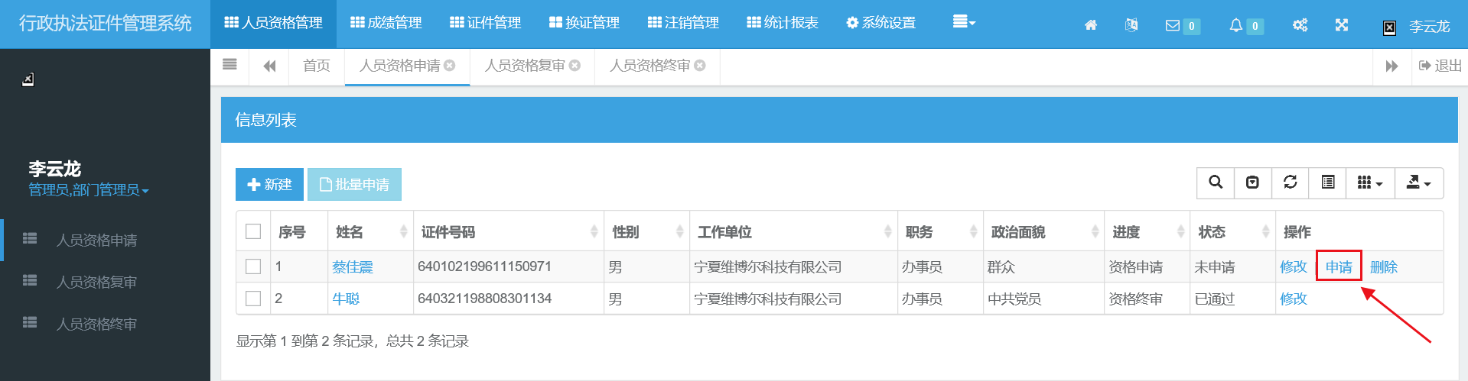
（5）点击浏览按钮，选择对应人员资格附件，附件格式为zip，确定无误后点击上传按钮，系统提示“附件上传成功”信息，其他场合均为上传失败，附件上传后才可以进行申请。
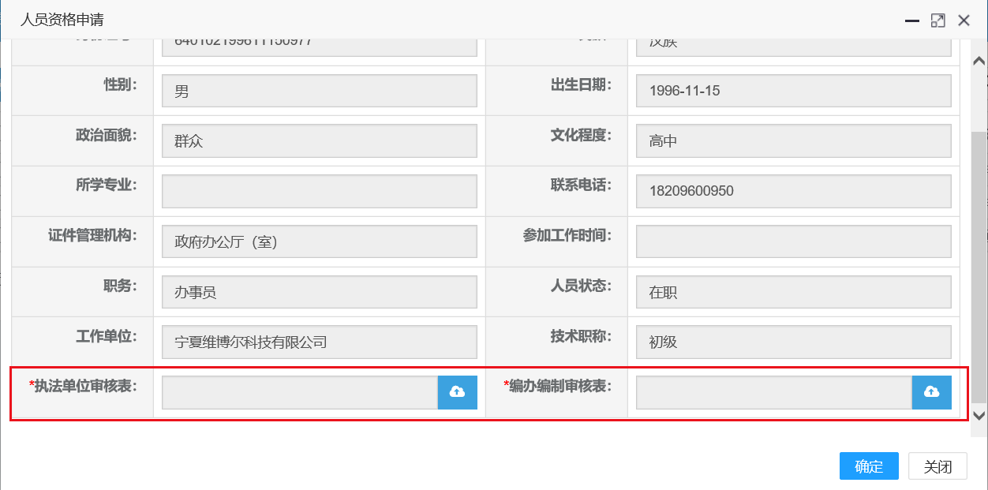

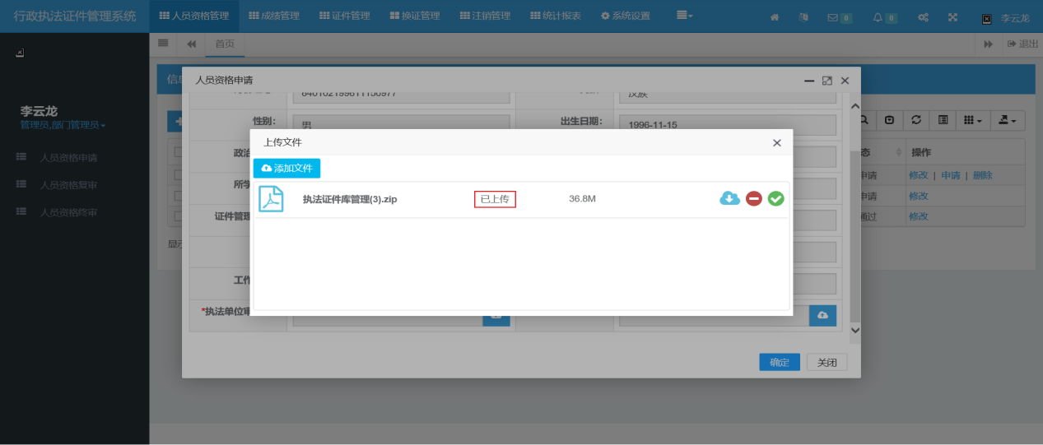
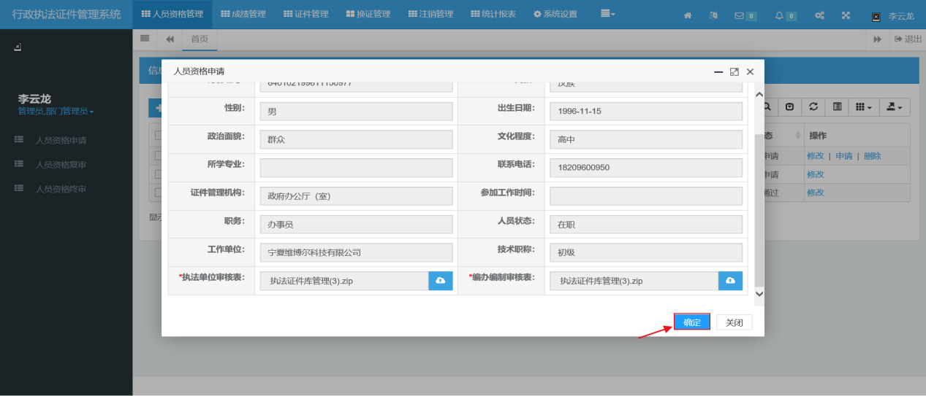
（6）上传成功后，点击确认按钮，申请成功后，系统自动返回人员资格申请列表，确认人员资格进度状态是否变为；资格申请 已申请。
注意；上传审核表文件点击确定后，无法修改或更换。
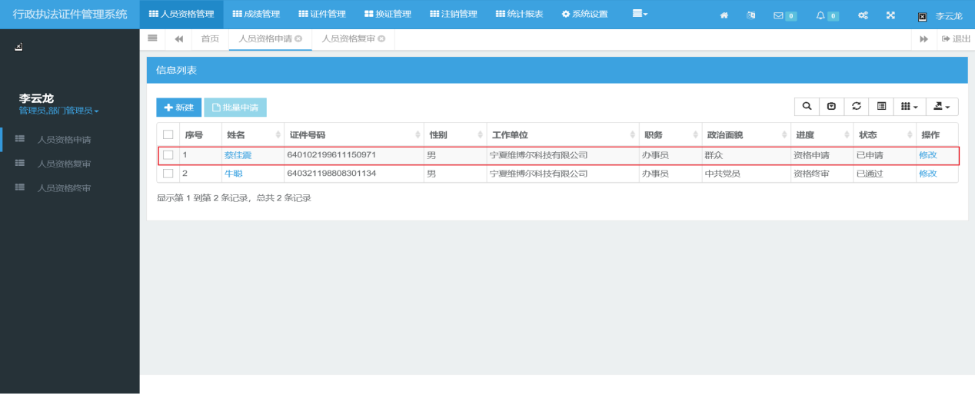

1.3证件申请
各单位法制机构相关用户对本单位人员资格终审通过、成绩合格、系统中无有效证件的人员可进行证件申请。

1.3.1证件申请录入
(1) 点击证件管理->证件申请，出现如下画面:
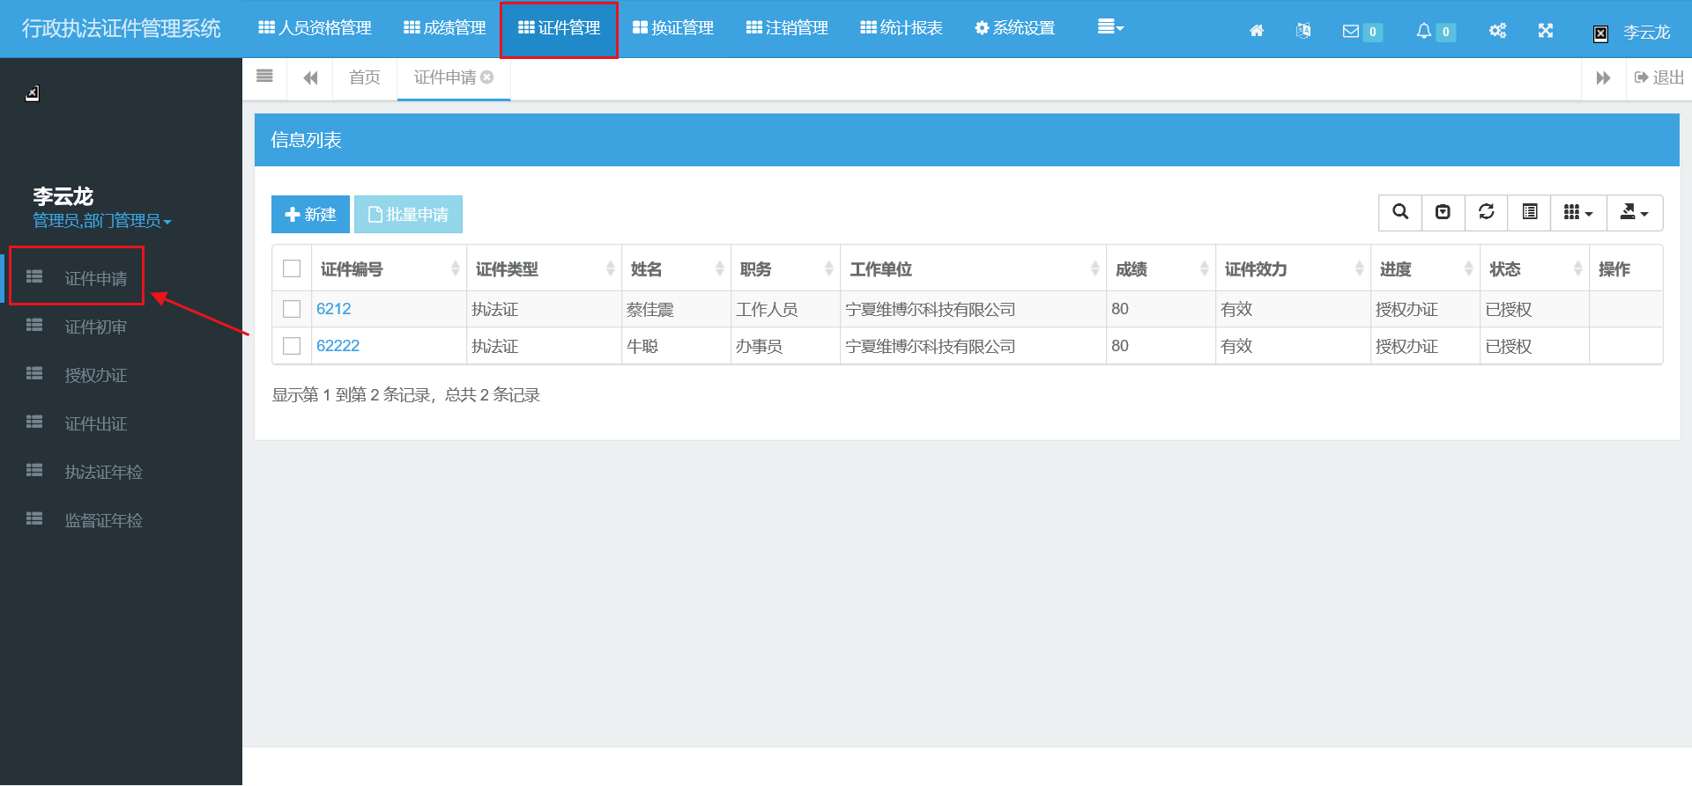
(2)点击新建，出现如下画面:
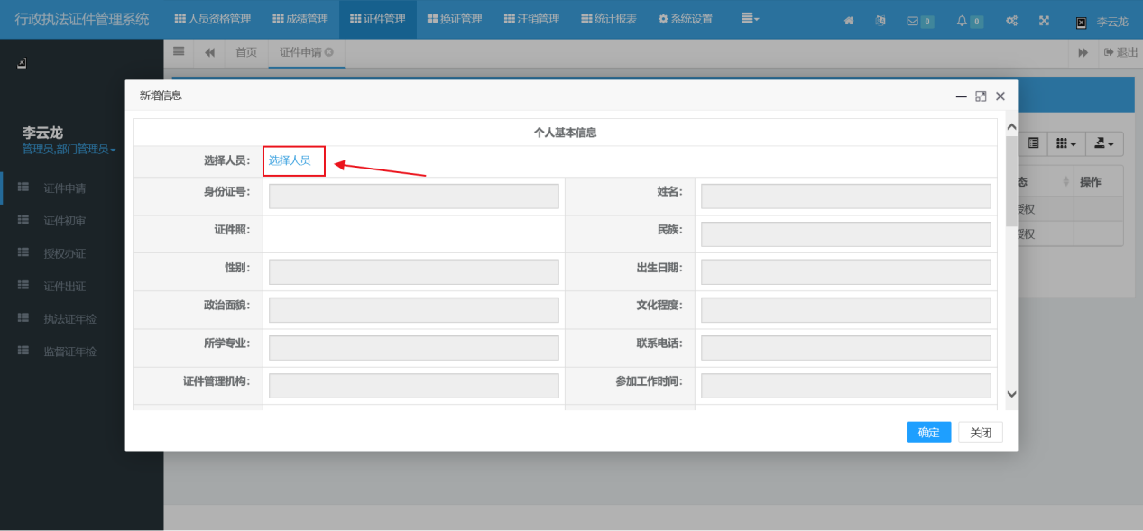
单机选择人员，填写内容。
输入姓名或者证件号码，点击查询，系统会自动弹出匹配的身份信息。
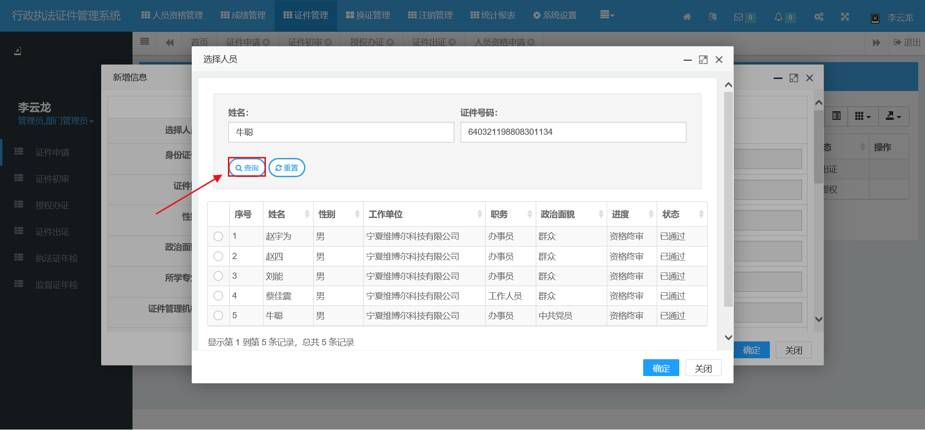
点击姓名前方□成状态，点击确认系统自动录入身份信息。
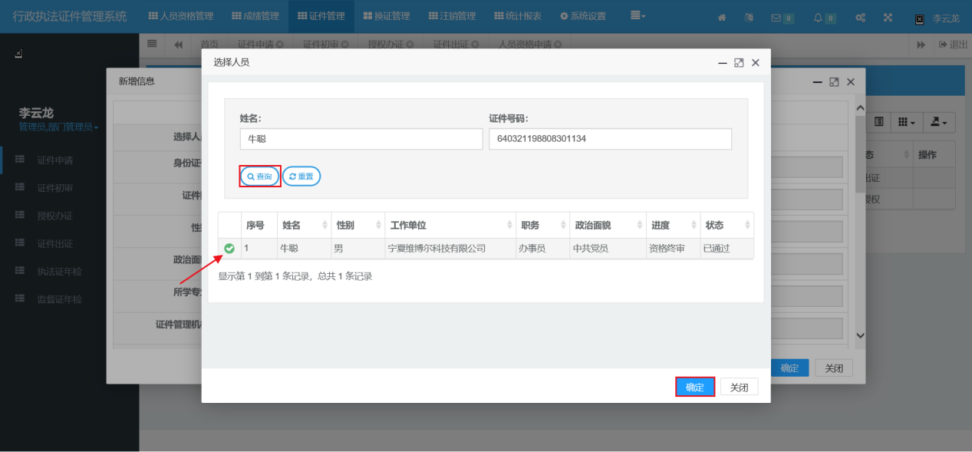
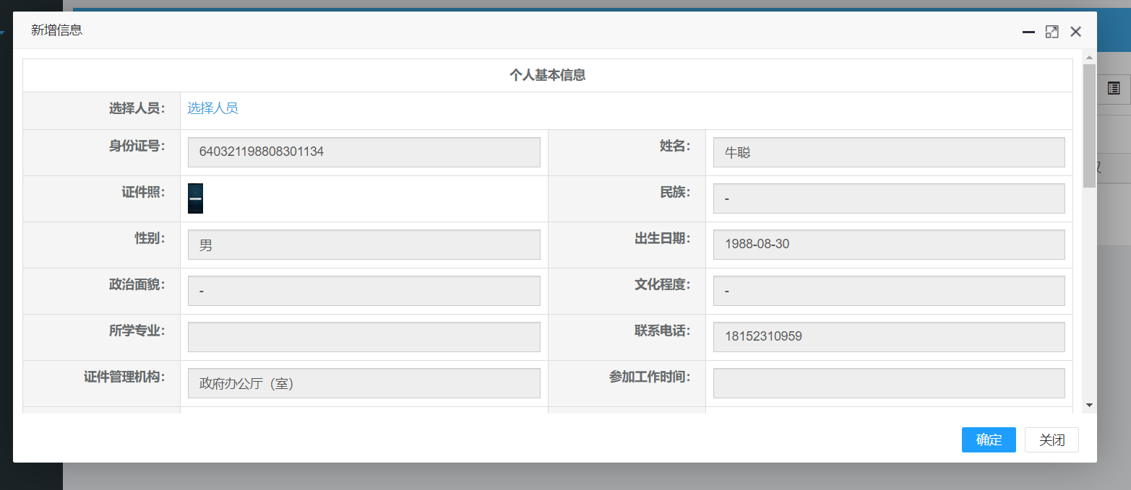
添加证件信息内容
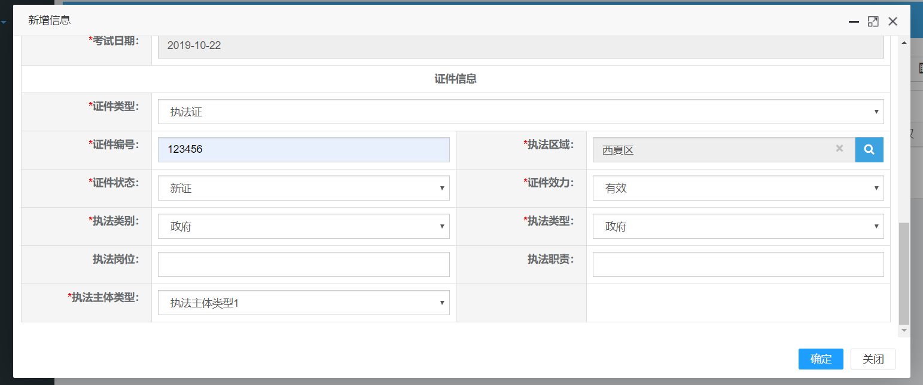
添加完必填信息后，点击确定。完成证件申请信息录入功能。
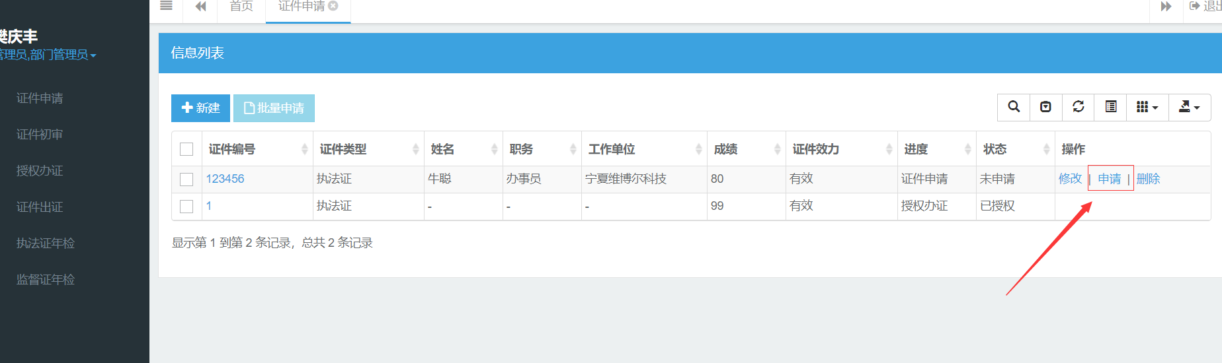
点击申请按钮，查看证件信息内容，点击确定，完成证件申请功能。
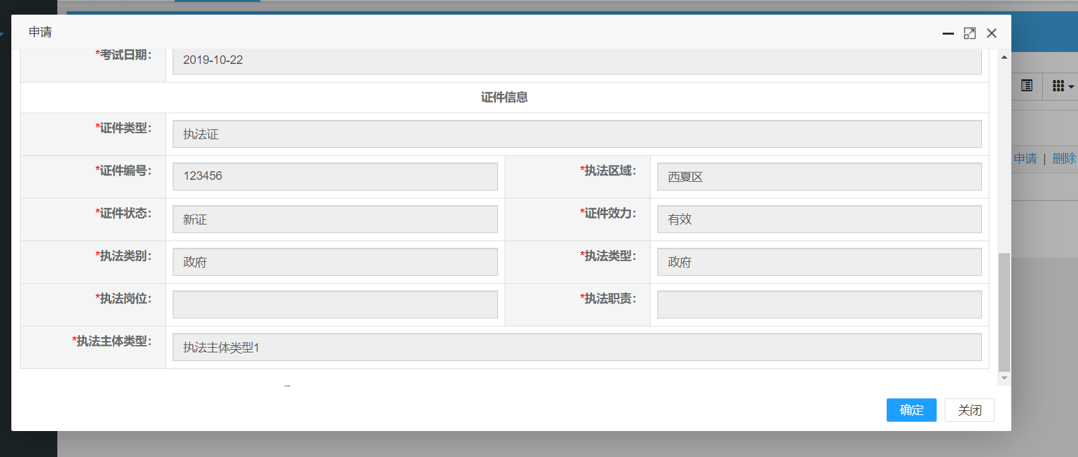

1.4换证管理

1.4.1换证办理
证件五年到期，需注销到期证件，再次人员资格审核、培训考试、证件申请审核。
证件有效期内人员信息变更(职务变化除外)也需注销该人员的有效证件，再次人员资格审核、培训考试、证件申请审核。
(1)点击换证管理->换证办理，出现如下画面:
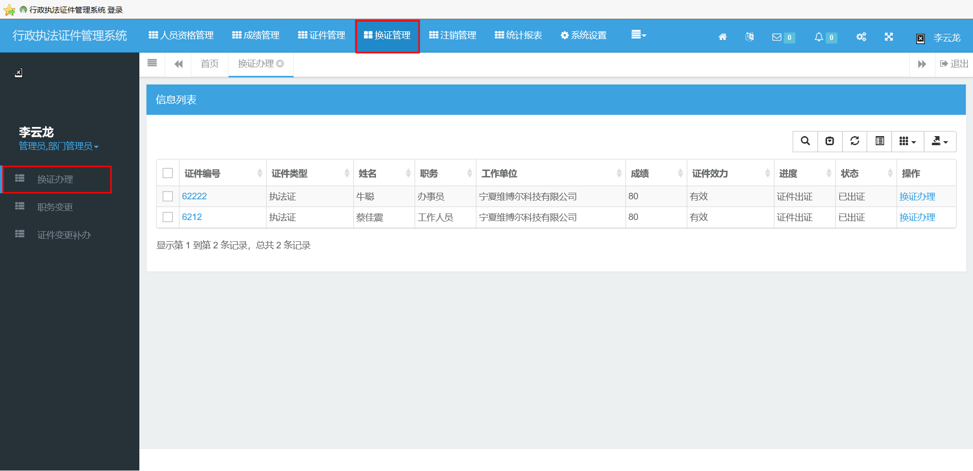
（2）点击对应人员后面的换证办理链接。
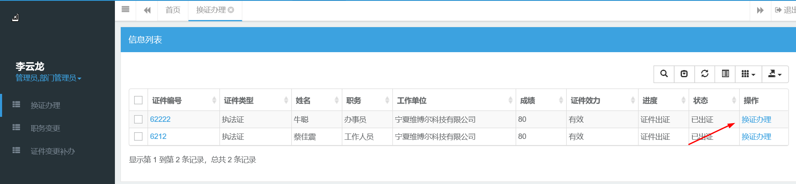
点击确定按钮进行换证办理操作界面。
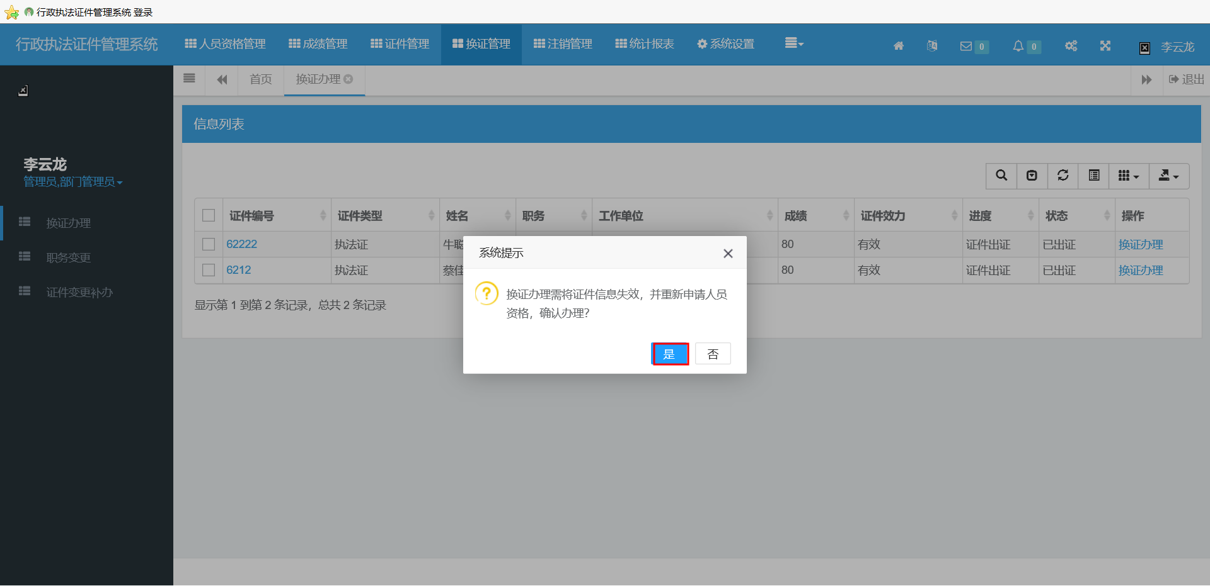
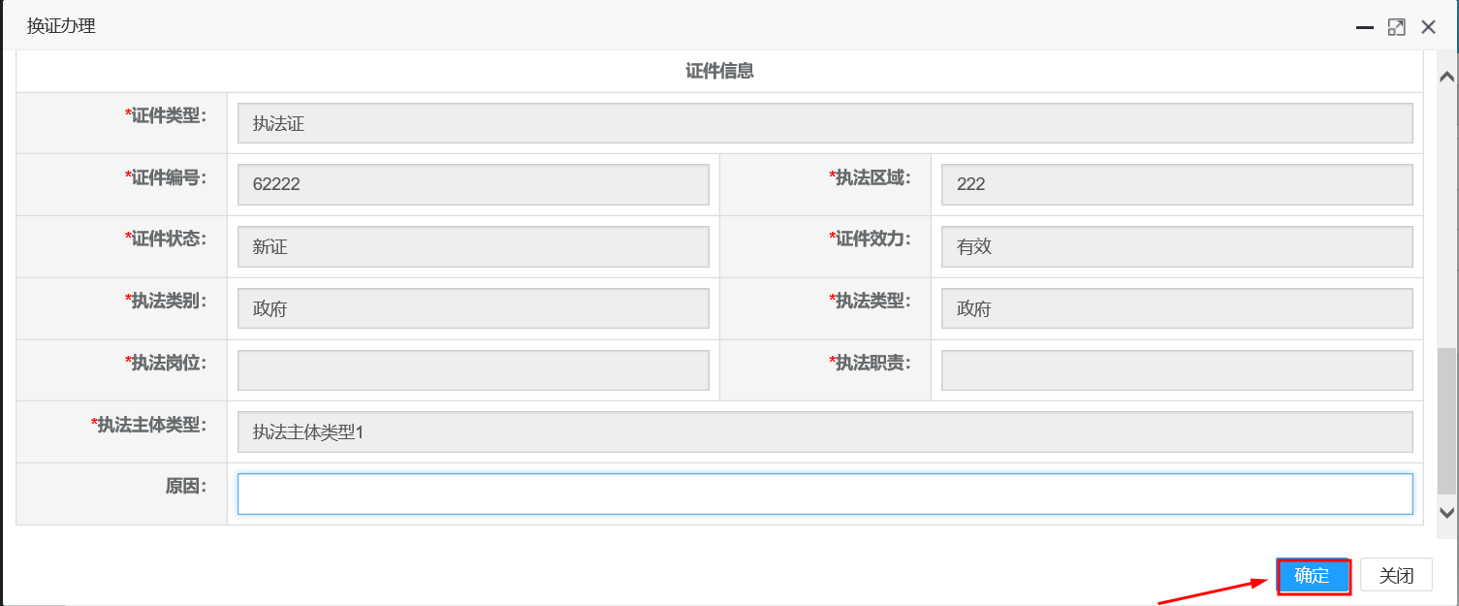
核实信息后点击确定按钮。（注）点击确定后无法进行更改。
证件效力、进度、状态更改为无效、证件注销、已注销，如下图。点击确认按钮该人员。
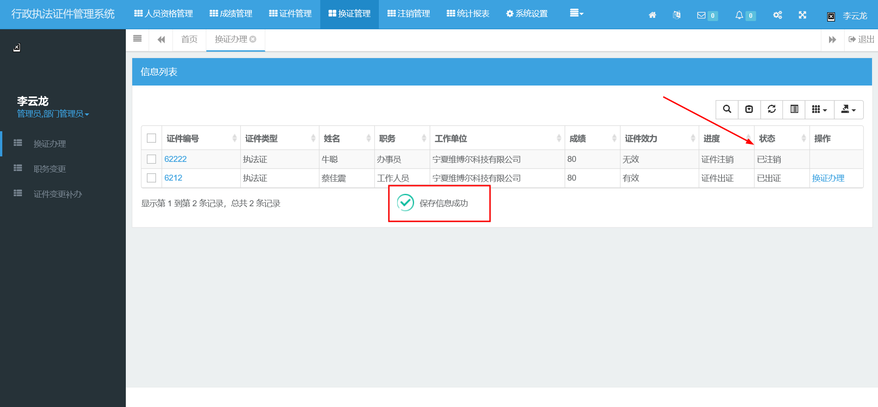

1.4.2职务变更
证件有效期内人员的职务发生变化，只需更新人员的职务信息、再次授权办证。无需再次进行人员资格的审核，无需再次培训考试，证件的申请、初审、复审信息延续有效。
（1）点击换证管理->职务变更，出现如下西面:
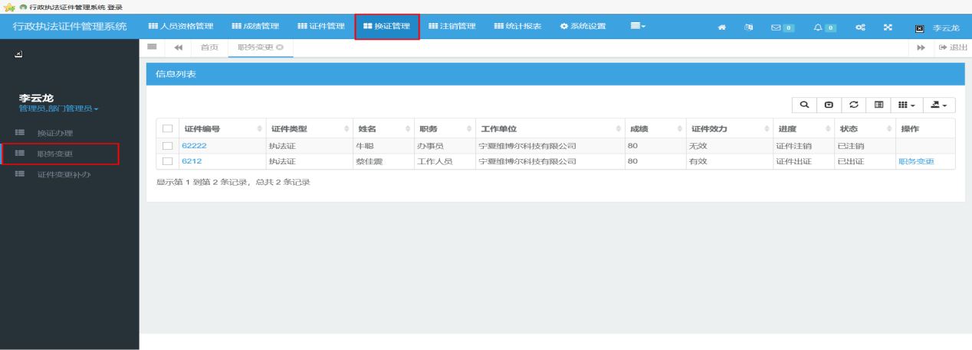
（2）点击对应人员后面的职务变更链接。
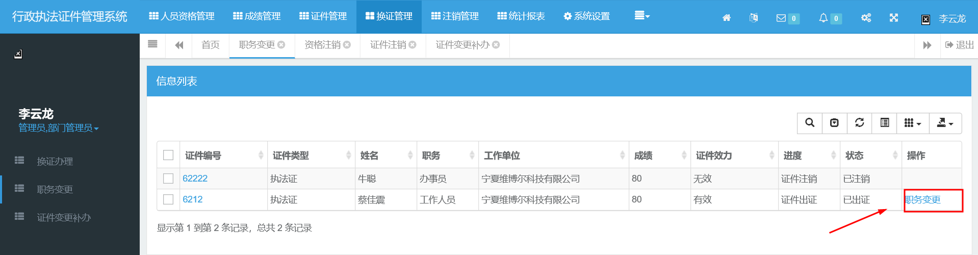
（3）选择要修改的变更信息后，点击确认按钮即可完成更改。
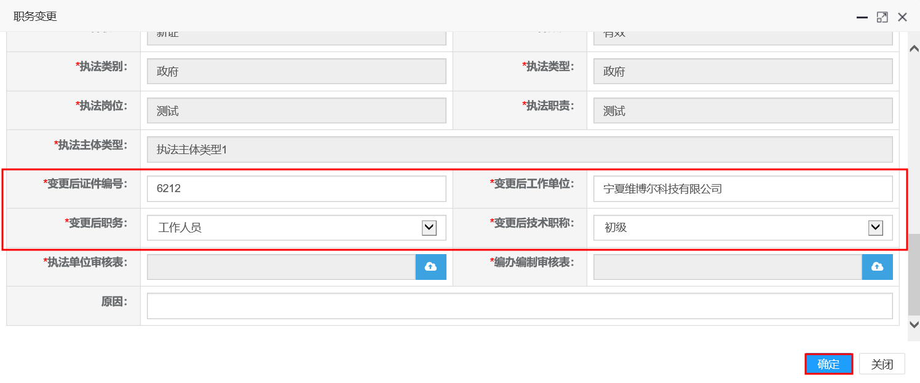

1.4.3证件变更补办
5年有效期内，证件信息发生变化，需注销该证件，申请新证件，但人员资格的审核信息延续有效，也无需培训考试，成绩也延续有效。
5年有效期内，证件遗失，也注销该证件，申请新证件，但人员资格的审核信息延续有效，也无需培训考试，成绩也延续有效。
(1)点击换证管理->证件变更补办，出现如下画面:
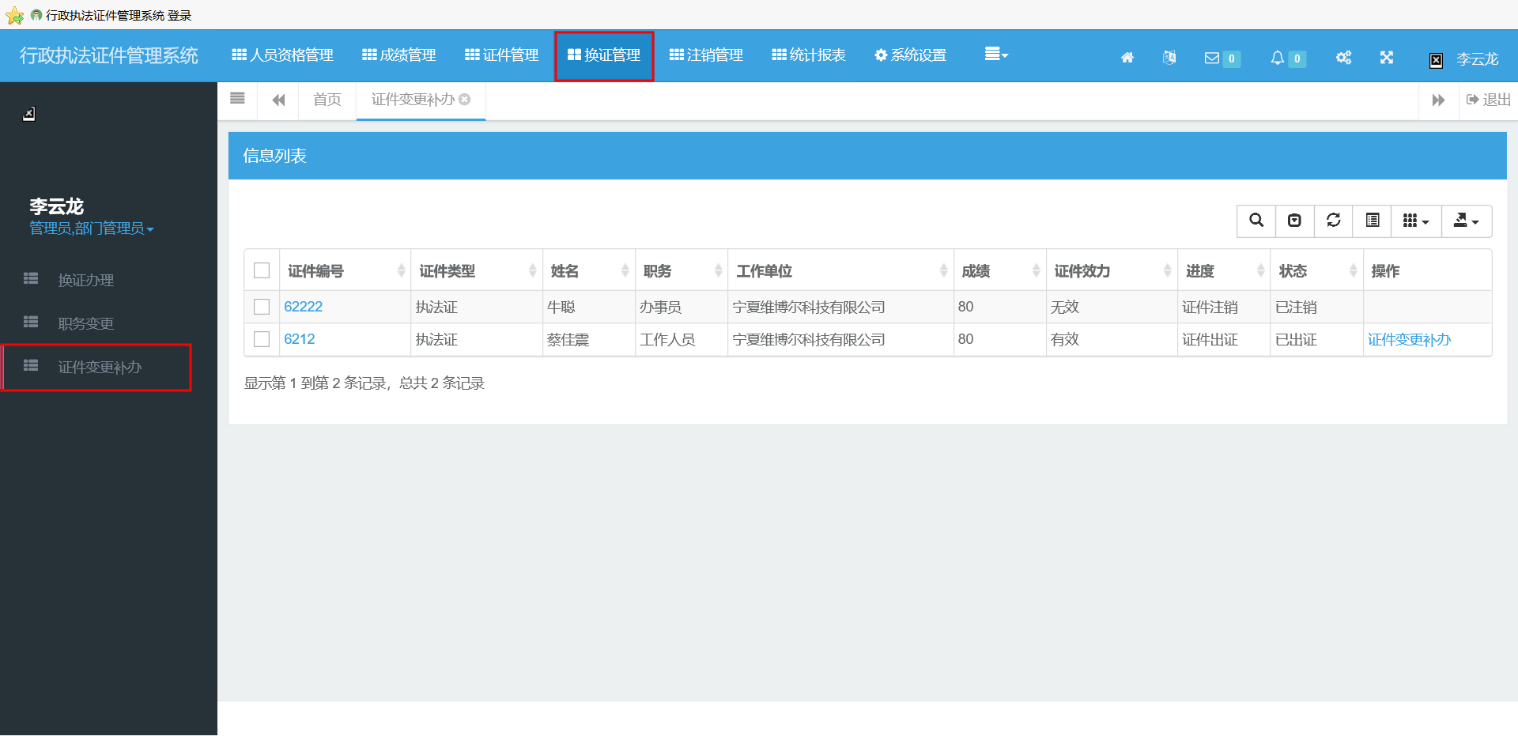
（2）点击对应人员后面的证件变更补办链接进入操作画面。
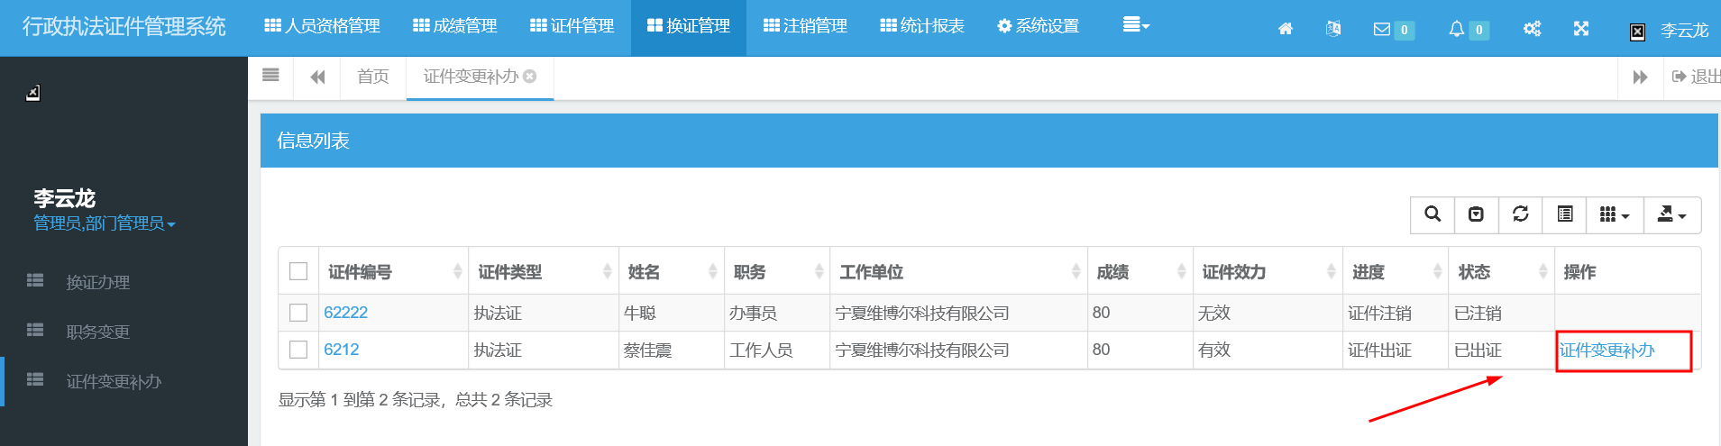
（3）修改相应信息，点击确认按钮完，成证件变更补办。
注意:证件效力必须选为有效。
